Úloha č. 2
Madagaskarské zvery

Madagaskar je domovom mnohých endemitov, teda rastlín alebo živočíchov, ktoré vo voľnej prírode mimo neho nenájdete. Patria medzi nich tvory ako fosa, tenrek a ksukol. Jedným z nich je aj paradajková žaba.
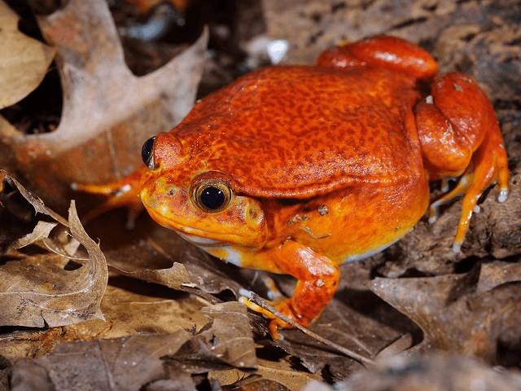
Tvoja úloha je jednoduchá, vezmi paradajky a skús z nich vyskladať takú paradajkovú žabu. (Ak chceš mať paradajky nejako špeciálne pokrájané, popýtaj o pomoc dospelého!)
Fotku svojej žaby pošli cez Messenger na Oratko Úsmev Poprad alebo cez mail na oratkousmevpp@gmail.com .

